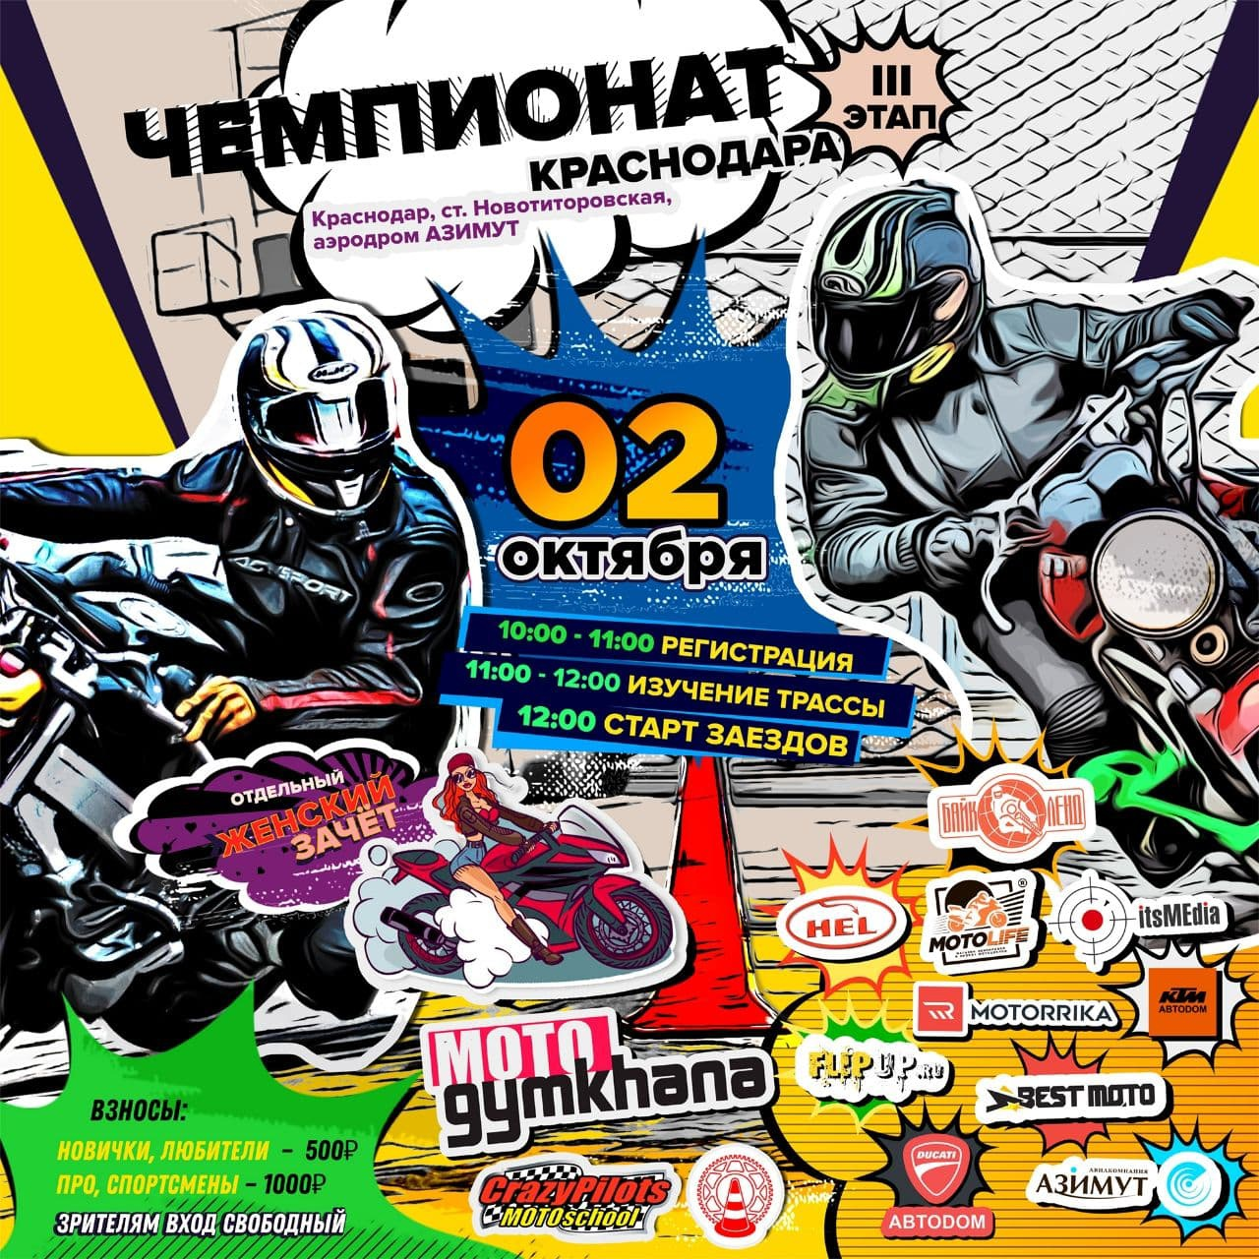
Регламент соревнований

Краснодар 2021
1 Общие положения

1.1. Организатором "Чемпионата Краснодара по спортивной мотоджимхане" в г.Краснодар (далее Соревнование) является Никитин Семен Николаевич.
Телефон для связи с организатором: +79604848828.
1.2. Соревнование проводится 2 октября 2021 года на территории аэродрома «Азимут», по адресу: г. Краснодар, ст. Новотитаровская, аэродром Азимут, Крайняя 123а.
1.3. Погодные условия – без ограничений.
1.4. Соревнование проводится как фигурное вождение мотоцикла (далее ТС) на время, состоящее из одной трассы.
1.5. Предварительное расписание Соревнования:
- 09:00-10:00 тренировочные заезды;
- 10:00-11:00 Регистрация
- 11:00-11:10 официальное открытие;
- 11:10-12:00 изучение трассы;
- 12:00-14:00 заезды участников;
- 14:00-14:30 перерыв;
- 14:30-16:30 заезды участников;
- 16:30-17:00 подведение итогов;
- 17:00-17:30 награждение.

2 Участники

2.1. К участию в соревнованиях допускаются водители не моложе 18 лет, имеющие водительское удостоверение категорий, соответствующих ТС или гоночную лицензию. Данный документ предъявляется при подтверждении регистрации.
2.2. По решению организаторов к участию к соревнованиям могут быть допущены несовершеннолетние участники только при наличии письменного согласия родителей или официальных опекунов.
2.3 Участники в обязательном порядке должны быть экипированы застегивающимися шлемами, защитой коленей и локтей, перчатками.
2.4 К Соревнованию могут быть допущены несколько Участников на одном ТС.
2.5 В исключительных случаях, на усмотрение главного судьи, к Соревнованию может быть допущен один участник на разных мотоциклах, при этом общее количество попыток для данного участника, на всех используемых им мотоциклах, в совокупности не должно превышать общее количество попыток каждого из остальных участников, предусмотренное п. 6.6. настоящего Регламента.
2.6. Все участники обязаны оплатить стартовый взнос, сумма взноса указана в описании этапа.
2.7. Стартовый взнос возвращается участнику в случае отклонения заявки на участие не по его вине, а также в случае, если Соревнование не состоится.
2.8. Кроме зачёта в классе, допускается зачёт результатов Участников в дополнительных номинациях Соревнования, в том случае, если данный Участник и его ТС в полном объёме соответствуют требованиям номинации в соответствии с п. 4.6. настоящего Регламента.

3 Требования к ТС

3.1. К участию допускаются ТС в исправном состоянии, без видимых подтеков технических жидкостей с надежно закрепленной аккумуляторной батареей. Выступающих острых частей, не предусмотренных конструкцией ТС.
3.2. В соревнованиях разрешается использование любых мотоциклетных шин, без видимых повреждений и деформаций. Должен отсутствовать видимый корд, как на центральной, так и на боковых частях покрышки.
3.3. Использование приспособлений для искусственного прогрева резины (грелки), допускается во всех классах.
3.4. На ТС должен быть наклеен стартовый номер Участника. Место расположения стартового номера на ТС объявляется Участнику соревнований при регистрации. Стартовый номер должен сохраняться на мотоцикле в течение всего Соревнования.
3.5. К участию допускаются все мототранспортные средства, прошедшие техническую инспекцию.
3.6. Участникам разрешается снять с мотоциклов зеркала заднего вида, кофры, фару головного света и указатели поворота.
3.7. При установленном ХХ выше заводских значений обязательна установка системы принудительной остановки двигателя при отделении (падении) спортсмена от мотоцикла (кил свитч). На ТС с заводскими значениями ХХ кнопка экстренной остановки двигателя должна быть исправной.
3.8. Соответствие ТС требованиям Регламента соревнований проверяется на технической инспекции (Техинспекции), которая осуществляется после регистрации Участника. В случае если выявлены несоответствия, Участнику предлагается их устранить и пройти Техинспекцию повторно (до начала соревнований). В случае отказа или несоответствия Регламенту до начала соревнований, Участник к Соревнованиям не допускается.
3.9. Организаторы оставляют за собой право на протяжении всего соревнования проведение дополнительных технических инспекций на усмотрение технического комиссара.
3.10. Организаторы не несут ответственности за легальность техники, участвующей в соревновании.

4 Классы ТС

4.1. К участию в соревнованиях допускаются участники всех классов с В по N.
4.2. Все участники, не имеющие подтверждённого класса, перед началом Соревнования могут пройти квалификационный заезд, по итогам которого им присваивается класс.
4.3. Организатор проводит награждение Участников, показавших лучшее время в своём классе и/или номинации на этапе Чемпионата. Места с первого по третье награждаются ценными призами и грамотами.
4.4. Классы для награждения:
- Новички (N-D4);
- Любители (D3-D2);
- Спортсмены (D1-С3);
- Про (C2-В).
4.5. Специальная номинация:
- Самые быстрые девушки «Леди»;
4.6. Требования к участникам для зачёта их результатов в номинациях.
Для участия в номинации "Леди" необходимо, чтобы подтверждённый пол Участника был "женский".

5 Регистрация Участников

5.1. Заявки на участие принимаются только заблаговременно на сайте: https://gymkhana-cup.ru/
Начало и завершение регистрации указаны в описании этапа Соревнований.
В день Соревнования проходит только подтверждение регистрации и оплата стартового взноса.
5.2. При регистрации каждый Участник должен предъявить водительское удостоверение, заполнить заявочный бланк, оплатить взнос и получить стартовый номер.
5.4. При регистрации на Соревнование участник указывает свой класс, при наличии. Класс сохраняется неизменным до конца соревнования. Участникам, не имеющим класса, будет предложено проехать тестовую трассу на время для его присвоения.
5.5. Поставив свою подпись в заявочной форме, участник соревнования обязуется подчиняться требованиям официальных лиц Соревнования и требованиям нормативных документов.
5.6. После получения стартового номера участник обязан предоставить ТС на Техинспекцию.
5.7. Маршрут прохождения трассы выдаётся участникам перед началом соревнований.
5.8. Организаторы оставляют за собой право отказа в регистрации любому Участнику без объяснения причин.

6 Описание соревнований

6.1. Заезд состоит из одного участка с общим стартом и финишем.
6.2. Дата и время проведения соревнования: указана в описании этапа
6.3. После официального открытия Соревнований всем участникам выдается схема-маршрут трассы.
6.4 На изучение трассы отводится 1 час.
6.5. Изучение трассы (следование по маршруту) допускается только пешком.
6.6. Описание заезда:
Заезд проводится одним участником на одной трассе. Старт осуществляется из стартового бокса (оба колеса ТС должны быть внутри линий стартового бокса) и производится с места по команде судьи-стартера. Финиш осуществляется в финишном боксе (оба колеса ТС должны быть внутри линий финишного бокса).
Стартовый и финишный боксы совмещены.
На прохождение трассы Участникам предоставляется по две попытки. Победителем Соревнования признается Участник, показавший лучшее время из двух попыток с учетом штрафных баллов, в соответствии с п.7.3 настоящего Регламента.
6.7. Начало и окончание отсчета времени осуществляется при пересечении передним колесом старт-финишных ворот.
6.8. При проведении соревнований Участникам не разрешается:
- хождение по трассе;
- парковка ТС вне границ специально отведённой для этого зоны;
- создание помех в работе судейской комиссии;
- нахождение в зоне, предназначенной для судейской комиссии;
- неспортивное поведение, оскорбление других участников, зрителей, судейской бригады, организаторов соревнований.
6.9. К Участнику, нарушившему правила Соревнования, главным судьёй или организатором Соревнования могут быть применены следующие дисциплинарные меры:
- предупреждение;
- добавление штрафных баллов к лучшему времени Участника, количество которых назначается главным судьёй или организатором Соревнования;
- дисквалификация.

7 Прохождение трассы

7.1. ТС должно полностью останавливаться в границах финишного бокса.
7.2. За ошибки, допущенные во время прохождения трассы, начисляются штрафные баллы. Судья на трассе фиксирует нарушения.
7.3. Штрафные баллы:
+ 1 сек: (желтый флаг)
- касание ограждений и элементов трассы;
- касание ногой асфальта, если нога не расположена на подножке.
+ 3 сек: (красный флаг)
- перебирание ногами по асфальту;
- опора на ногу с целью совершения разворота;
- неполный въезд ТС в финишный бокс (заднее колесо ТС находится вне линии финишного бокса);
- касание ограждений в финишном боксе
- выезд за пределы финишного бокса
- не пересечь линию в элементе «зеркало»
дисквалификация: (перекрещенные желтый и красный флаги)
- пропуск препятствия (проезд конуса не с той стороны);
- несоблюдение маршрута движения по трассе;
- несанкционированный выезд с территории парковки участников в период с момента официального открытия Соревнования до окончания последней попытки участника.
- Проезд финишных ворот без остановки
7.4. Штраф за падение не предусмотрен. За сбитые или задетые конусы и ограждения во время падения также штраф не налагается. Для предотвращения падения Участник может отталкиваться от асфальта руками или ногами, сбивать или задевать конусы – такие действия штрафуются только в том случае, если Участнику удалось избежать падения и продолжить движение по трассе
7.5. Если Участник, при пропуске препятствия или несоблюдении маршрута движения по трассе, вернулся к месту совершения ошибки до начала выполнения следующего элемента и продолжил движение в правильном направлении, штраф не накладывается.
7.6. Касание поверхности трассы любыми элементами мотоцикла не штрафуется
7.7 Если участник упал внутри финишной зоны так, что оба колеса мотоцикла находятся внутри финишной зоны, то штраф не налагается
7.8. При возникновении спорных ситуаций, возможна подача апелляции главному судье соревнования

8 Определение результатов

8.1. Время первого и второго заезда Участника фиксируется системой телеметрии.
8.2. К фиксированному времени прибавляются штрафные баллы, если таковые имеются, за нарушения в прохождении трассы.
8.3. В случае равенства времени заездов у двух и более участников, таковые занимают одинаковую позицию в соответствии со временем прохождения трассы. Если два участника занимают одинаковую позицию, следующая позиция остаётся незанятой, а участник, показавший следующий по времени результат получает позицию, следующую за незанятой. Количество незанятых позиций на единицу меньше количества участников, занявших одинаковую позицию. Аналогично для любого количества участников, занявших одинаковую позицию.
8.4. Победителями Соревнования признаются участники, показавшие три лучших результата в каждом классе или номинации.

9 Страхование

9.1. Личное медицинское страхование и страхование от травм и несчастных случаев обеспечивается участниками самостоятельно и должно включать страхование жизни и здоровья, действующее во время спортивных соревнований по мотоциклетному спорту. Необязательна для участия и обеспечивается по собственной инициативе Участника.
9.2. Организатор не несет ответственности за ущерб и повреждения, причиненные участникам и их имуществу. Все желающие принимают участие в соревновании на свой собственный риск.
9.3. Своей подписью на заявочной форме участник отказывается от каких-либо прав на компенсацию расходов, которые могут возникнуть в результате происшествия во время Соревнования. Этот отказ (от каких-либо прав на компенсацию расходов) относится к Организатору, официальным лицам и другим участникам соревнования.

10 Решение спорных вопросов, протесты и апелляции

10.1. Участник вправе подать мотивированный протест или апелляцию на любое решение главного судьи, на классификацию, на несоответствие участвующего в Соревновании мотоцикла техническим требованиям или на действия судей на трассе и других участников, противоречащие настоящему Регламенту. Протест или апелляция должны быть поданы до подведения итогов Соревнования.
10.2. Решение по протесту или апелляции принимается Организатором Соревнования.
10.3. Если решение по протесту или апелляции не может быть принято до подведения итогов Соревнования, лицу, заявившему протест, или подавшему апелляцию должно быть объявлено место и время, где и когда будет озвучено решение.

